Guide de l’utilisateur

LOG8430: TP2

Par:

Guillaume Rivest (1438615)

Clément Duffau (1699323)

Mohammed Benbachir (1484785)

Contents

Présentation du guide de l’utilisateur 2

Utilisation de logiciel 2

Présentation du logiciel 2

Utilisation 2

Fonctionnement de application…………………………………………………………………………………………………..……….3

# Présentation du guide de l’utilisateur

Ce guide est à l'attention des utilisateurs. Il y est expliqué ce qu’est le logiciel et comment s’en servir.

# Utilisation de logiciel

## Présentation du logiciel

## Le logiciel propose un outil de sélection de fichier ou dossier et des commandes applicables sur ce fichier ou dossier. Certaines de ces commandes sont applicables sur un fichier ou dossier, d'autres exclusivement sur un des deux types précédents. L'interface proposée permet de lancer les commandes disponible sur l'interface à l'aide des boutons ainsi que voir leurs effets. Suite à la sélection d'un fichier, un panneau indique dans le cas d'un fichier, son nom tandis que pour un dossier, la liste des fichiers ou dossiers qu'il contient.

## Utilisation

Le logiciel consiste en une interface simple où l’on y voit des boutons pour appliquer des commandes et un autre afin de sélectionner un fichier/dossier. Sur cette interface s’y trouve également un sélecteur de fichier qui permet de trouver un fichier/dossier à sélectionner. Afin de l’utiliser il suffit de sélectionner un fichier/dossier et puis de  
choisir la commande (action) à appliquer. Les commandes disponibles sur l'interface sont chargées dynamiquement à partir d'un dossier nommé commandes. On peut ajouter/enlever des commandes dans ce répertoire durant l'exécution du programme, et l'interface sera mise à jour en sélectionnant l'une des commandes disponibles sur l'interface.

## Fonctionnement de l’application

Étape 1: Importer le projet

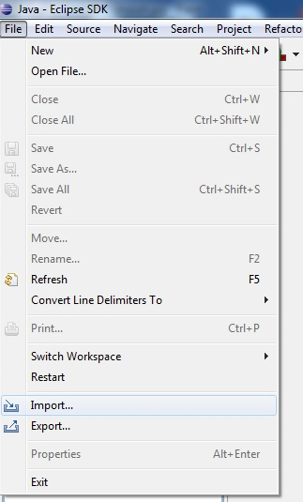

Étape 2: Sélectionner le projet existant

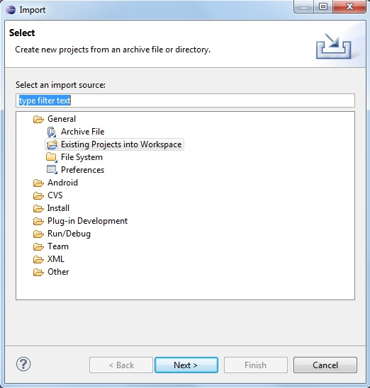

Étape 3: On ajoute des commandes dans le fichier commandes.

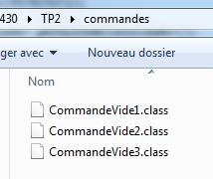

Étape 4: On lance l’application en faisant une clique droite sur la classe Main -> Run As

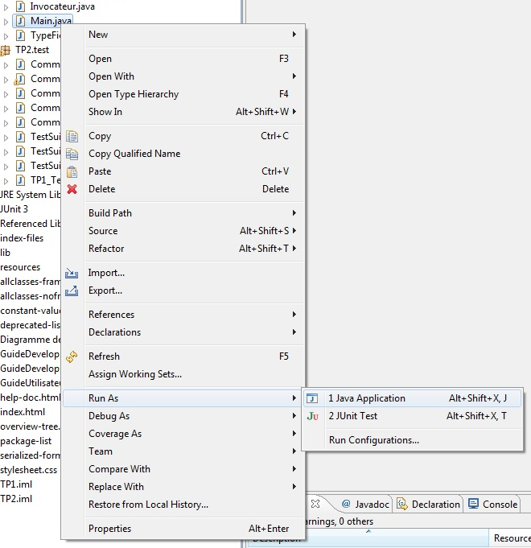

Étape 5: Application lancée

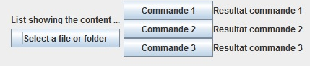

Étape 6: On choisit un dossier/fichier

